ТЕМА 7 - ГЕРМЕТИЗАЦИЯ ФИССУР ЗУБОВ
  - ТИПИЧНОЕ РАСПОЛОЖЕНИЕ ЗОН СЛАБОЙ МИНЕРАЛИЗАЦИИ ЭМАЛИ, ПРИЧИНЫ И СРОКИ ИХ ПОЯВЛЕНИЯ.
Чаще всего кариес локализуется на окклюзионной поверхности жевательных зубов. Причины развития:
- дефекты минерализации,
- низкое содержание фторидов и тонкий слой эмали в области дна фиссур,
- отсутствие самоочищения,
- невозможность хорошей механической очистки,
- морфология образца фиссур.

Фиссурный кариес моляров имеет типичную локализацию. На верхних молярах это, в первую очередь, центральная ямка, дистолингвальная борозда, центральная борозда, передняя ямка, мезиальная борозда; в последнюю очередь – вестибулярная борозда. На нижних молярах, в первую очередь, это мезиальная борозда, затем дистальная и вестибулярная борозды, передняя ямка.

Различают три типа фиссур:
- открытые (чашеобразные),
- закрытые (капли)
- смешанные.

Окончательное созревание фисур происходит в постнатальном периоде в срок от 3 до 5 лет во многом зависит от степени омывания зубов слюной и покрытия фиссур налетом, поэтому они являются зоной риска. При этом в силу недостаточной минерализации в несозревших фиссурах возникает кариес, нередко уже на стадии прорезывания моляров.
Ямки и фиссуры в 40 % случаев поражаются кариесом в интервале от 12 до 18 месяцев после прорезывания зуба (М. И. Грошиков с соавт., 1980).
Постоянные зубы прорезываются в полость рта с незаконченной минерализацией эмали. Этот процесс начинается задолго до прорезывания зубов. Сразу же после прорезывания и в течение последующих 2 лет минерализация протекает довольно быстро, затем наступает ее замедление почти до полного прекращения.
Практически моментом наступления зрелости эмали следует считать то время, когда возрастные изменения в ней резко затормаживаются. У человека этот период созревания эмали длится около 10 лет (Окушко В. Р., 1984; Маслак Е. Е. и др., 1998).
С возрастом фиссуры премоляров и моляров претерпевают специфические изменения. Нередко наблюдается их спонтанное запечатывание естественным путем. В таких случаях в фиссурах обнаруживаются плотные высокоминерали- зованные образования, неоднородные по своей структуре. Минеральные образования находятся на самом дне фиссур.
Дно фиссуры – единственная анатомическая зона, где центробежные токи ликвора, поступающие из соседних бугров и складок, концентрируются в одной точке, т.е. естественное запечатывание фиссур происходит преимущественно за счет эмалевого ликвора. Эмаль в области запечатанных фиссур остается интактной. Самозапечатывание фиссур связано с изменениями прочности зубов после проре-зывания, зависит от общего уровня здоровья и способов профилактики кариеса.
Таким образом, наступающие при нормальном формировании и функционировании зубов изменения носят защитно-приспособительный характер. Спонтанное естественное запечатывание фиссур также надо рассматривать в качестве адаптивной реакции, направленной на повышение устойчивости зубов к кариесу.
При снижении уровня здоровья и наличии местных факторов риска развития кариеса спонтанного запечатывания фиссур не происходит.
Фиссурам свойственна вариабельность форм, глубины и размера.
Глубина фиссур колеблется от 0,25 до 3,0 мм, ширина на дне - от 0,1 до 1,2 мм, ширина в устье - от 0,005 до 1,5 мм. Толщина эмали на стенках фиссуры и в области дна колеблется от 1,3 до 0,01 мм.
Классификация фиссур:
- открытые, то есть доступные для визуального осмотра на наличие или отсутствие кариозного поражения,
- закрытые, где визуально определить кариес невозможно.

Клинические типы фиссур (Маслак Е.Е., Рождественская Н.В., 2004):
- открытые, слабоминерализованные;
- открытые, зрелые;
- закрытые.

Типы фиссур (Патерсон и др. (1995)):
- здоровые,
- пигментированные,
- пигментированные и декальцинированные,
- фиссуры с кариозной полостью.

4 типа строения фиссур:
- воронкообразное; (А)
- конусообразное; (В)
- каплеобразное;(С)
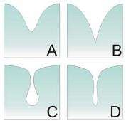
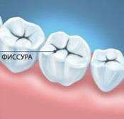
- полипообразное (D)

Воронкообразные фиссуры, как более открытые, чаще являются кариесрезистентными. Они хорошо минерализованы, в них не задерживаются пищевые остатки за счет свободного омывания ротовой жидкостью.
Конусообразные фиссуры также в основном минерализуются за счет ротовой жидкости, но при таком варианте строения появляются условия для задержки пищевых остатков и микроорганизмов.
Минерализация каплеобразных и полипообразных фиссур происходит в основном со стороны пульпы зуба. После прорезывания зубов этот процесс ме- нее интенсивен, чем минерализация за счет ротовой жидкости, и фиссуры дли- тельное время остается гипоминерализованными (рис.2).
Поэтому на этапе созревания эмали постоянных зубов необходимо спо- собствовать созданию условий для ее полноценного созревания, формирования ее высокой структурной резистеностности и ликвидации действия кариесоген- ной микрофлоры в наиболее уязвимых участках зуба – в фиссурах с помощью принципиально новых пломбировочных материалов – герметиков.
  - ТЕОРЕТИЧЕСКОЕ ОБОСНОВАНИЕ ГЕРМЕТИЗАЦИИ

Герметизация фиссур является методом первичной профилактики кариеса зубов у детей, который проводится в комплексе с другими методами профилактики стоматологических заболеваний. Метод герметизации заключается в обтурации (запечатывания) фиссур и других анатомических углублений здоровых зубов материалами с целью создания барьера от внешних кариесогенных факторов.

Функции герметизации фиссур:
- создает барьер для кариесогенных бактерий;
- оказывает реминерализующее действие на эмаль, если в состав герметика входят активные ионы.

Запечатывание фиссур безболезненно, т.к. в большинстве случаев не требуется препарирования твердых тканей зуба, что особенно важно при работе с детьми. Профилактический эффект герметизации фиссур достаточно высок и оценивается разными авторами от 55 до 99,1 %.
Эффективность герметизации фиссур зависит от методики нанесения и ретенции(фиксации) применяемого материала на поверхности зуба. Проводить герметизацию фиссур следует в первые 6-12 месяцев после прорезывания как постоянных, так и временных зубов.
После тщательного осмотра зубов фиссуры и ямки следует классифицировать как:
- имеющие кариес;
- сомнительные;
- здоровые.
Кариес фиссур и ямок не должен быть запечатан и подлежит лечению по обычной методике. Сомнительные фиссуры и ямки - это те, в которых застрева- ет зонд, но не ощущается размягчения тканей зуба, и вокруг входа в фиссуру отсутствует зона белой деминерализации эмали.
Однако, если зонд застревает, то увеличивается возможность задержки остатков пищи и бактерий в этой области, следовательно, эта зона может счи- таться кариесогенной. Такие места идеальны для герметика, чтобы предотвра- тить возникновение кариеса. Некоторые клиницисты предпочитают выжида- тельную и наблюдательную тактику. Однако при ожидании "чувствительные" ямки и фиссуры становятся кариозными через несколько месяцев или лет и будут нуждаться в восстановлении. Поэтому ждать и наблюдать у детей неприемлемо.
Здоровые, но глубокие ямки и фиссуры также следует запечатать, т.к. вероятность превращения их в кариозные очень высока. Если во временном прикусе была декомпенсированная форма кариеса, то весьма вероятно, что первые постоянные моляры будут инфицированы и ямки и фиссуры быстро станут кариозными.
Зубы со здоровыми ямками и фиссурами, но имеющие кариозные поражения на апроксимальных поверхностях, не должны быть запечатаны. Ямки и фиссуры, оставшиеся здоровыми после прорезывания в течение 4-х и более лет, не требуют запечатывания.
Таким образом, герметизация фиссур преследует две цели:
- Создание на поверхности зубов физического барьера для кариесогенных факторов.
- При наличии в составе герметика активных ионов оказание реминерализующего действия на эмаль в области фиссуры.
Герметизация фиссур – обтурация фиссур и других анатомических углублений здоровых зубов герметиками для предотвращения воздействия местных кариесогенных факторов и создания условий для полноценного созревания эмали.
- ПОКАЗАНИЯ И ПРОТИВОПОКАЗАНИЯ К ГЕРМЕТИЗАЦИИ
Показания к герметизации фиссур:
    - постоянные моляры, отличающиеся низкой кариесрезистентностью;
    - наличие кариеса временных зубов в анамнезе;
    - индивидуальные особенности анатомического строения фиссур, способствующие развитию кариозных поражений тканей зуба;
    - низкий уровень гигиены полости рта, высокий или средний риск развития кариеса;
    - наличие условий для качественной изоляции фиссур перед их запечатыванием.
Относительные противопоказания:
    - открытые, хорошо самоочищающиеся фиссуры;
    - невозможность полной изоляции от слюны;
    - отсутствие кариеса в фиссурах на протяжении 4-х и более лет после прорезывания зуба;
    - наличие кариозной полости на любой поверхности зуба.
    - инвазивная герметизация фиссур для широких и открытых фиссур.

- СПОСОБЫ УКРЕПЛЕНИЯ ЗОН СЛАБОЙ МИНЕРАЛИЗАЦИИ ЭМАЛИ

- Неинвазивная герметизация . Данный способ не требует предварительного препарирования эмали, подходит для открытых типов фиссур. Этапы проведения неинвазивной герметизации фиссур:

- Профессиональная гигиена рта (фторсодержащие препараты исключены с целью предотвращения выпадения герметика)

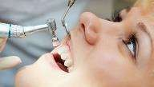
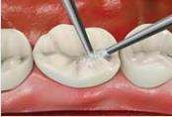
- Обработка водо-воздушной струёй

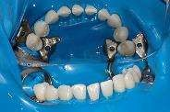
- Изоляция от слюны с помо- щью ватных валиков или коффердама

- Протравливание 35%-м раствором ортофосфорной кислоты (10-15сек)
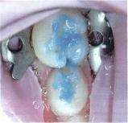
- Обработка водой, высушивание зуба (10-15 сек)
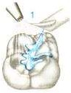

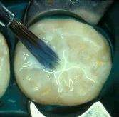
- Нанесение силанта (герметика)
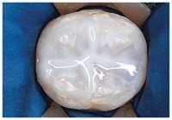
- Распределение силанта тонким слоем

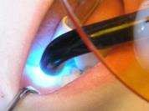
- Отверждение фотополимеризационной лампой

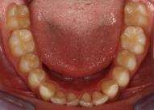
- Проверка окклюзионных контактов копировальной бумагой (при необходимости провести сошли фовывание). Полирование циркулярной щёткой

- Аппликация фторсодержащих растворов на эмаль, нанесение фтор-лак

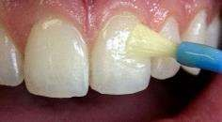

- Инвазивная герметизация фиссур – раскрытие фиссур бором и заливка гер- метиком. Показана для узких и глубоких фиссур.

Этапы проведения инвазивной герметизации фиссур

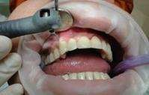
  - Профессиональная гигиена рта и очистка жевательных поверх-
ностей
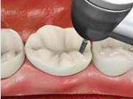
  - Раскрытие фиссур (расширение входа с помощью алмазного шило- видного бора для визуального осмот-
ра)
  - Протравливание. Обработка струёй воды (20-30 сек) и высушивание поверхности

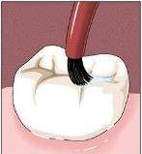
  - Нанесение бонд-системы

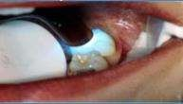

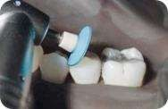
  - Полимеризация лампой
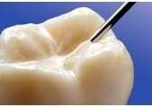
  - Распределение герметика

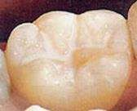

  - Создание контура герметика.

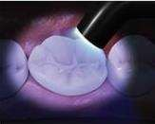
  - Полимеризация.
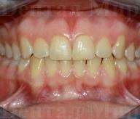
  - Проверка окклюзии

  - Шлифование и полирование

  - Аппликация фторсодержащих растворов

- МАТЕРИАЛЫ ДЛЯ ГЕРМЕТИЗАЦИИ ФИССУР
Применяемые в настоящее время герметики не обладают способностью химически связываться с твердыми тканями зуба, поэтому существенную роль в удержании герметика на поверхности эмали играет механическая ретенция.
В связи с этим получает обоснование метод предварительной подготовки поверхности эмали перед нанесением покрытия – метод протравливания верхнего слоя эмали растворами кислот. Протравливание приводит к образованию в эмали пор, в которые затекает неотвержденный полимерный материал с образованием после полимеризации тяжей, обеспечивающих механическое сцепление герметика с эмалью зуба.
Повышенная кариесрезистивность поверхности фиссур, «потерявших» герметик из композиционного материала, связана с тем, что герметик сохраняется в образовавшихся порах эмали.
Считается, что наилучшая адгезия достигается при протравливании эмали 30% раствором фосфорной кислоты в течение 60 секунд, однако некоторые авторы утверждают, что сокращение времени травления до 15-20 секунд не приводит к ухудшению адгезивных свойств герметика.
Виды композитных герметиков:
По способу полимеризации:
а). Самополимеризующиеся или химиотверждаемые «Concise White Sealant» (3M, USA), «Delton» (Johnson and Johnson), «Дельтон», «Фис Сил» (Россия);
б). Фотополимеризуемые «Estisial LC» (Kulrer), «Sealant» (Bisco), «Fissurit», «Fissurit F» (Voco), «Дельтон-С», «Фис Сил-С» (Россия).
По цвету, прозрачности:
  - Опаковые (не прозрачные);
  - Прозрачные: Прозрачные герметики используются для наблюдения за течением кариозного процесса, но их труднее обнаружить на поверхности зуба.
- окрашенные;
- Неокрашенные.
По содержанию фтора:
- Не содержащие фтор (Fissurit);
- Содержащие фтор (Fissurit F).

Материалы для герметизации фиссур – силанты:
- истинные силанты – синтетические пластмассы на основе акрилатов (только для герметизации!);
- СИЦ (стеклоиономерные цементы) Благодаря содержащимся в СИЦ F, Al, Zn, Ca, эти материалы обладают выраженным кариесстатическим эффектом. Однако, их сохранность, по сравнению с композитами, снижена. (Ketac Molar Easymix)
- Компомеры (Prima Flow)
- светоотверждаемые жидкие композиты. (Fissurit, Fissurit F, Filtek Su- preme XT Flow)

ДОПОЛНИТЕЛЬНО
Профилактическое пломбирование – это консервативное лечение, включающее незначительное препарирование кариозной полости, непосредственное ее пломбирование с помощью различных пломбировочных материалов и последующее нанесение герметика на поверхность пломбы и прилегающих к ней здоровых ямок и фиссур.
Показания к профилактическому пломбированию:
-начальный кариес при отсутствии признаков его стабилизации;
-прогрессирование кариеса в виде увеличения размеров очага поражения, по явление признаков эрозии (не проникающей в дентин) в сочетании с плохой гигиеной рта, положением зуба вне окклюзии относительно антагониста, высокой активностью кариозного процесса и множественным поражением зубов кариесом.

Этапы профилактического пломбирования:
Очищение поверхности зуба с помощью циркулярной щётки и пасты, не со-держащей фтор.
- Препарирование алмазным бором.
- Заполнение полости стеклоиономерным цементом.
- Протравливание поверхности эмали. Промывание, высушивание (по 30 сек).
- Нанесение герметика на стеклоиономерный цемент и всю фиссуру.
- Проверка окклюзии.
- Проведение аппликации фторсодержащим лаком или гелем всех зубов.

